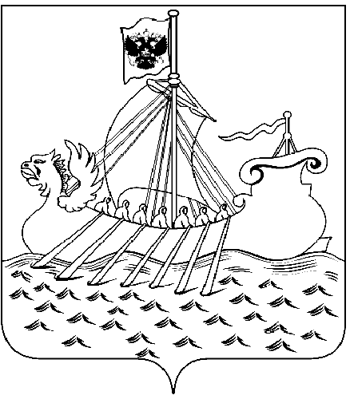  Департамент  образования и науки  Костромской области  ул. Ленина, 20, г. Кострома, 156013,  тел. (4942) 51 34 16, факс (4942) 31 42 71  E-mail: obrn@adm44.ru  ОКПО 00095680 ОГРН 1024400521111  ИНН/КПП 4401004835/440101001  от «10» мая 2016г. № 268/общ  на № |  | Руководителям муниципальных органов управления образованием  Руководителям государственных областных образовательных учреждений Костромской области
О направлении информации

Уважаемые коллеги!

В свзяи с увеличением числа случаев укусов клещами населения на территории Костромской области департамент образования и науки Костромской области направляет для изучения и использования в работе памятки: «Внимание! Клещ!», «Иксодовые клещи, методы их удаления и профилактики заболеваний, передающихся через клещей».
Просим довести информационные материалы до подведомственных образовательных организаций и использовать при проведении просветительской деятельности по профилактике заболеваний, передающихся через клещей.

Приложение:
«Внимание! Клещ!» на 3 л. в 1 экз.
«Иксодовые клещи, методы их удаления и профилактики заболеваний, передающихся через клещей» на 49 л., в 1 экз.

Заместитель директора департамента М.О.Антонова

Исп.:
Осипович О.Ю.
Т. 8 (4942) 31-17-81

ВНИМАНИЕ! КЛЕЩИ!
(памятка для населения в вопросах и ответах)

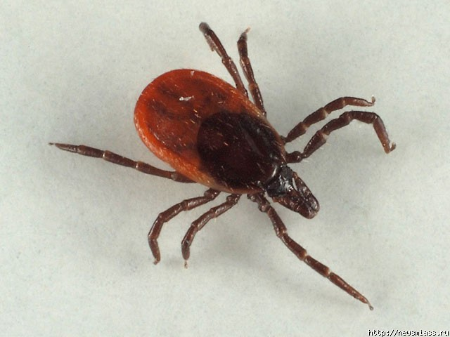 | Как известно, клещи могут переносить целый ряд тяжелых заболеваний: клещевой вирусный энцефалит, иксодовый клещевой боррелиоз, гранулоцитарный анаплазмоз человека, моноцитарный эрлихиоз человека и др.

Клещевой вирусный энцефалит (КВЭ). Клинические проявления начинаются остро через 1 - 30 дней (в среднем 7 - 14 дней) после присасывания клеща. Резко повышается температура тела до 38-39⁰, беспокоят головная и мышечные боли, возможны тошнота, рвота.
Иксодовый клещевой боррелиоз (ИКБ). Клинические проявления начинаются через 3 – 45 дней (в среднем 12 - 14 дней), по данным некоторых авторов через 60 дней после присасывания клеща. В 70% случаях на месте укуса появляется кольцевая эритема, увеличивающаяся в размере, боль, зуд, отмечается недомогание, повышение температуры, головная боль, тошнота, рвота, увеличение лимфатических узлов, мышечные и суставные боли.
Гранулоцитарный анаплазмоз человека (ГАЧ). Инкубационный период варьирует от 3 до 23 дней (в среднем 13 дней). Острое начало заболевания, повышение температуры тела до 38 - 39⁰, слабость, недомогание, головная боль, головокружение, тошнота. Возможно нарушение в работе сердечно-сосудистой системы, печени и почек.
Моноцитарный эрлихиоз человека (МЭЧ). Клинические проявления от 1 до 29 дней (в среднем 13 дней) от момента присасывания клеща. Характерны повышение температуры тела, першение в горле, кашель, гиперемия лица, головная боль, увеличение лимфатических узлов.

Как можно заразиться КВЭ? Возбудитель передается человеку, в основном, во время кровососания зараженного вирусом клеща рода Ixodes при посещении лиственных и смешанных лесов с выраженным подлеском, просек с высоким травостоем, берегов озер и прудов, лугов, придорожной растительности и т.п. Однако не исключается и заражение людей, не посещавших лес. Это может произойти при заносе клещей домашними животными, птицами или людьми (на одежде, с цветами, ветками, корзин с грибами).
Второй путь заражения – употребление в пищу сырого молока коз и коров, у которых в период массового нападения клещей вирус может находиться в молоке. Поэтому в неблагополучных территориях по клещевому энцефалиту необходимо употреблять этот продукт только после кипячения. Следует помнить, что заразным является не только сырое молоко, но и продукты, приготовленные из него: творог, сметана и т.д.
Третий путь - при втирании в кожу вируса в случае раздавливания клеща или расчесывании мест укуса.

Как можно заразиться ИКБ, ГАЧ и МЭЧ? Возбудители передаются человеку через присасывание клеща. Официальный перечень территорий, эндемичных по клещевым боррелиозам, анаплазмозу и эрлихиозу, отсутствует. Заражение возможно на территориях с умеренным климатом при посещении парков, лесопарков и лесных массивов.

Где регистрируется КВЭ? В настоящее время заболевание клещевым энцефалитом регистрируется почти на всей территории России, где имеются основные его переносчики – иксодовые клещи. Для заболевания характерна весенне-летняя сезонность, связанная с периодом наибольшей активности клещей.

Когда нужно сделать прививку от клещевого энцефалита? Консультацию по вакцинопрофилактике может дать только врач. Прививаться можно вакцинами: «Вакцина клещевого энцефалита культуральная очищенная концентрированная инактивированная сухая» (РФ), «Энцевир» (РФ), «ФСМЕ-Иммун Инжект» (Австрия), «Энцепур» (Германия) – взрослым; вакциной «Энцепур детский» (Германия) – детям от 1 года. Вакцинацию против клещевого вирусного энцефалита необходимо закончить минимум за 2 недели до выезда на неблагополучную территорию.
Существуют обычные и экстренные схемы вакцинопрофилактики, отличающиеся по срокам введения для разных вакцин. Если до отъезда человек не успевает сделать прививку, в экстренных случаях можно ввести человеческий иммуноглобулин против клещевого энцефалита до выезда на неблагополучную территорию (доэкспозиционная профилактика), действие препарата проявляется через 24 - 48 часов и продолжается около 4 недель.

Что делать и куда обращаться, если Вы не привиты и произошло присасывание клеща во время посещения территории, неблагополучной по клещевому вирусному энцефалиту? Непривитым лицам проводится экстренная серопрофилактика– введение человеческого иммуноглобулина против клещевого энцефалита не позднее 4-го дня после присасывания клеща.
При появлении симптомов заболевания необходимо обратиться за медицинской помощью и информировать врача о факте присасывания клеща.

